

**Desarrollo de Aplicaciones Empresariales**

**LABORATORIO N° 0**

**Laravel – Controladores y Vistas**

**CODIGO DEL CURSO:**



|  |  |
| --- | --- |
| ***Alumno(s)*** | ***Nota*** |
|  |  |
| Lhyan Gareth Robles Rodriguez |  |
|  |  |
|  |  |

***Grupo A***

***Ciclo IV***

***Fecha de entrega***

DISEÑO DE SOFTWARE E INTEGRACIÓN DE SISTEMAS

PROGRAMA DE FORMACIÓN REGULAR

|  |  |  |  |
| --- | --- | --- | --- |
|  | **Desarrollo de Aplicaciones Empresariales – Laravel** | Nro. DD-106 |  |
|  | Página 1 de 13 |  |
|  |  |  |
|  |  |  |  |



**I.- OBJETIVOS:**

Instalar las dependencias en Laravel. Instalar Composer.

Configuración general del IDE de desarrollo para Laravel.

**II.- SEGURIDAD:**



**Advertencia:**

**En este laboratorio está prohibida la manipulación del hardware, conexiones eléctricas o de red; así como la ingestión de alimentos o bebidas.**

**III.- FUNDAMENTO TEÓRICO:**

Revise sus diapositivas del tema antes del desarrollo del laboratorio.

**IV.- NORMAS EMPLEADAS:**

No aplica

**V.- RECURSOS:**

En este laboratorio cada alumno trabará con un equipo con Windows 8.

**VI.- METODOLOGÍA PARA EL DESARROLLO DE LA TAREA:**

El desarrollo del laboratorio es individual.

**VII.- PROCEDIMIENTO:**

**Nota**:

Las secciones en cursivas son demostrativas, pero sirven para que usted pueda instalar las herramientas de desarrollo en un equipo externo.

**CREANDO CONTROLADORES**

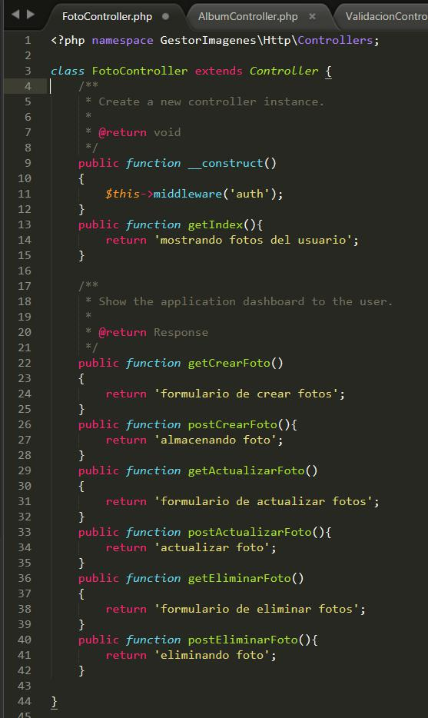

1. En la carpeta **Controllers**, cree un controlador de nombre

**FotoController.php**

1. En la carpeta **Controllers**, cree un controlador de nombre

**AlbumController.php**

1. En la carpeta **Controllers**, cree un controlador de nombre

**UsuarioController.php**

1. Copie el contenido de **HomeController.php** y pegue en el controlador de **Foto.**
2. En la línea 3, modifique el nombre de la clase por

“**FotoController**”

1. Ubique la función **getIndex** y modifique su valor de retorno por: “**mostrando fotos del usuario**”.
2. Cree la función **getCrearFoto**, y en su valor de retorno coloque: “**formulario de crear fotos**”.
3. Cree la función “**postCrearFoto**”, y en su valor de retorno coloque: “**almacenando foto**”.
4. De la misma manera, cree funciones para Actualizar y eliminar fotos: El resultado debería ser como en la imagen siguiente:

|  |  |  |  |
| --- | --- | --- | --- |
|  | **Desarrollo de Aplicaciones Empresariales – Laravel** | Nro. DD-106 |  |
|  | Página 2 de 13 |  |
|  |  |  |
|  |  |  |  |



1. Copie el código de **FotoController** y pegue el mismo en **AlbumController.**
2. De manera análoga, el código debería quedar de la siguiente manera:

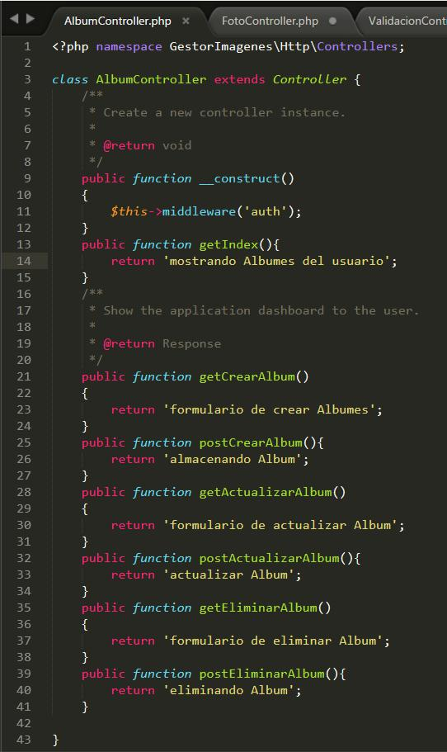

1. Cree el código necesario para el controlador del usuario, de modo que, solo pueda ver y editar su perfil. El código debería quedar de la siguiente manera:

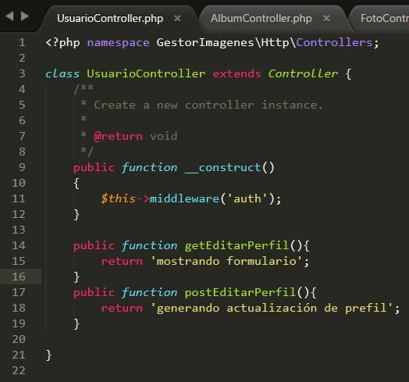

|  |  |  |  |
| --- | --- | --- | --- |
|  | **Desarrollo de Aplicaciones Empresariales – Laravel** | Nro. DD-106 |  |
|  | Página 3 de 13 |  |
|  |  |  |
|  |  |  |  |



13. En el controlador de Album, agregue el siguiente método:

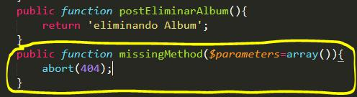

El método que acabamos de crear sirve para que lanzar el error 404 (notFound), en caso de que el usuario coloque una ruta (ACTION) que inexistente.

1. Copie y pegue la misma función en los controladores de: Validación, Foto, Usuario e Inicio.

**CREANDO RUTAS EN LARAVEL**

1. Abra el archivo routes.php ubicado en el directorio app/http.
2. Modifique el contenido del archivo para que quede de la siguiente manera:

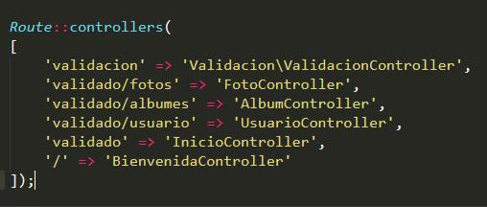

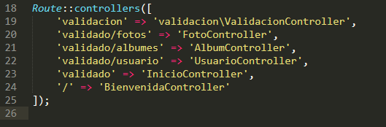

1. Probaremos el Index de la aplicación. Ingrese en la URL, la siguiente dirección:

[http://gestorlaravel.com](http://gestorlaravel.com/)

El resultado debería ser:

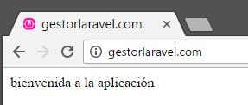

1. En este caso se hace referencia a la ruta: “/”, ya que la carpeta, el controlador que responde es

BienvenidaController, y el action por defecto a ejecutarse es: getIndex, ya que la página está siendo cargada por primera vez.

Probando la ruta para ***Validado***

1. Abra el archivo: **GestorImagenes/app/Http/Middleware/Authenticate.php.**
2. Ubique la función **handle.**

3.

|  |  |  |  |
| --- | --- | --- | --- |
|  | **Desarrollo de Aplicaciones Empresariales – Laravel** | Nro. DD-106 |  |
|  | Página 4 de 13 |  |
|  |  |  |
|  |  |  |  |

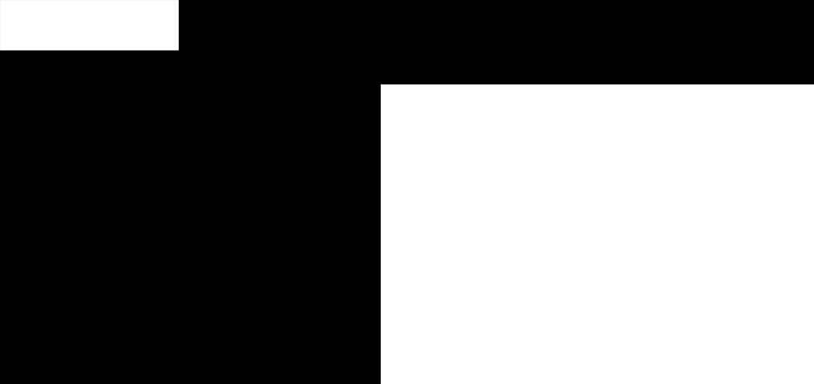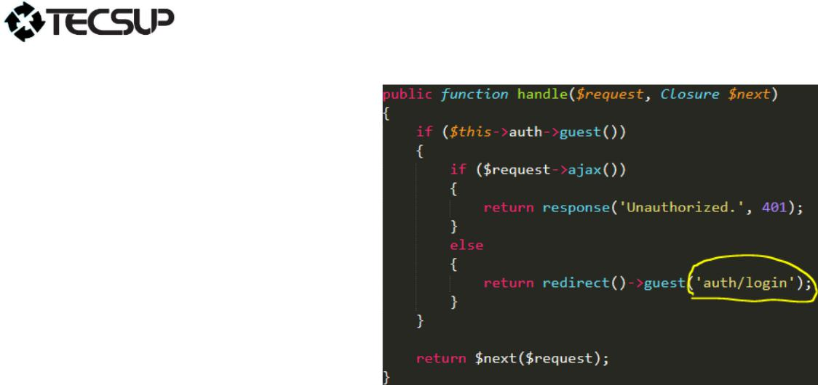

1. El archivo **Authenticate** se encarga de verificar que el usuario esté autenticado o no.
2. Como hemos cambiado nuestros controladores a castellano, modifique la redirección marcada por:

“validacion/inicio”.

1. Abra el archivo: **GestorImagenes/app/Http/Middleware/RedirectIfAuthenticated.php.**
2. Este archivo se encarga de enviar a una página de Inicio (autenticado), en caso de que el usuario sea autenticado de manera correcta.

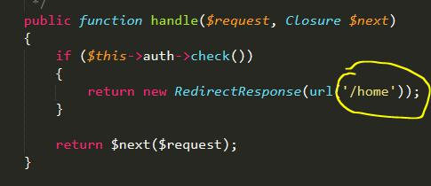

1. Modifique la ruta de home por: “/validado”

Ingrese a la siguiente URL:

<http://gestorlaravel.com/validado>

El resultado será ser el siguiente:

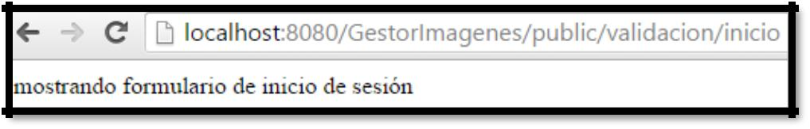

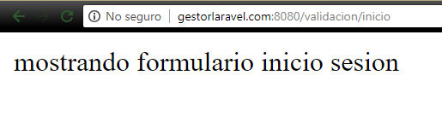

1. El texto que debería mostrarse es lo que tenemos en la función **INDEX** del controlador **InicioController,** es decir el texto: “**página de inicio validado**”.

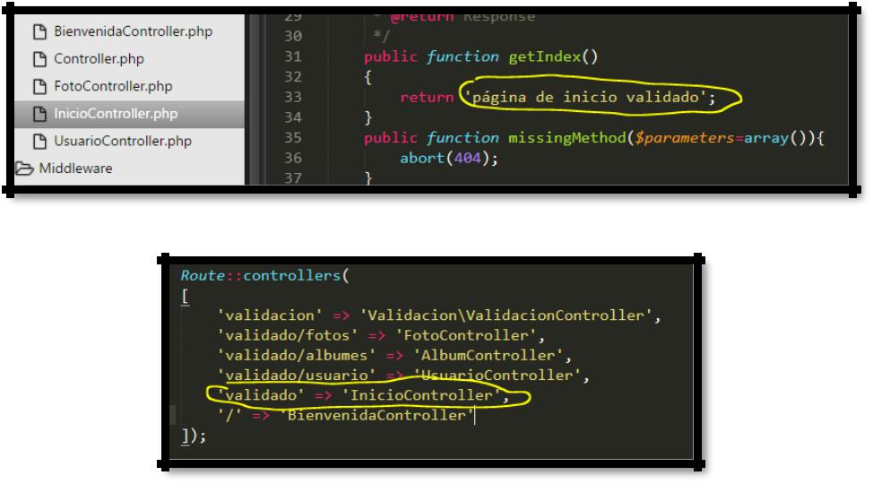

|  |  |  |  |  |  |  |  |
| --- | --- | --- | --- | --- | --- | --- | --- |
|  |  | **Desarrollo de Aplicaciones Empresariales – Laravel** | | Nro. DD-106 | | |  |
|  |  | Página 5 de 13 | | |  |
|  |  |  |  |  |
|  |  |  |  |  |  |  |  |
|  |  |  |  |  |  |  |  |
|  |  |  |  |  |  |  |  |
|  |  |  |  |  |  |  |  |
|  |  |  |  |  |  |  |  |

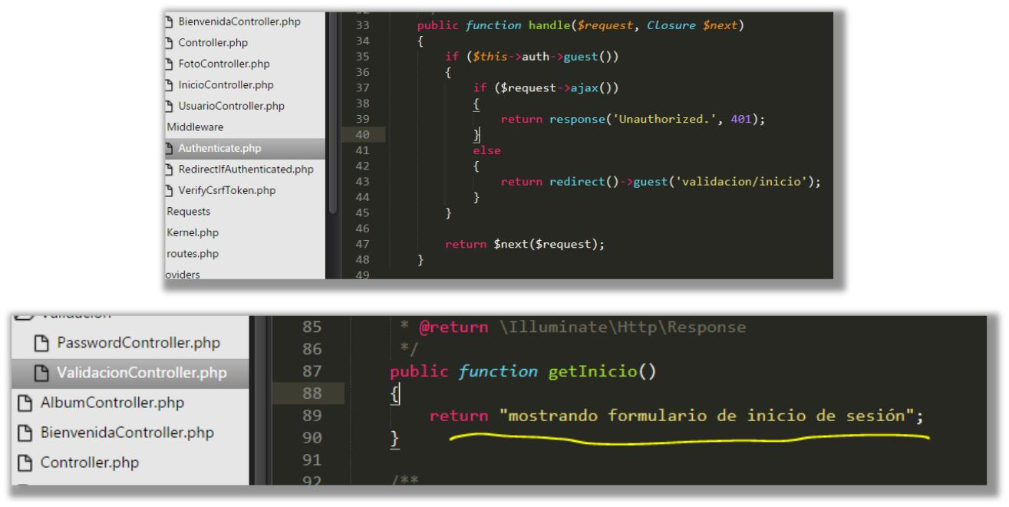

Como se observa la redirección se hizo de manera automática al action “getI**nicio**” del controlador **validación.** Esto se debe a que el usuario no está “**logeado**” correctamente y siempre se le mostrará el formulario de **inicio de sesión** en caso de que la función **handle** del Middleware **Authenticate** no lo valide como tal.

Ingrese a la siguiente URL:

<http://localhost/GestorImagenes/public/validado/fotos>

El resultado será el siguiente:

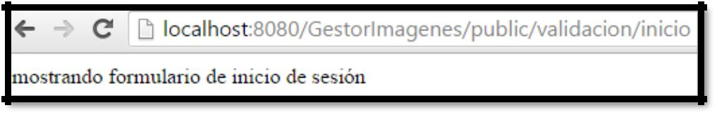

El resultado debería ser acceder al controlador **validación** en su action **fotos**. Sin embargo y de manera análoga al caso anterior, la redirección se hizo automáticamente a la página del formulario para iniciar sesión, y esto sucederá hasta que le usuario se encuentre validado.

Para omitir el control de validación de usuario (para temas de desarrollo) haremos lo siguiente:

1. Ubique el archivo **GestorImagenes/app/Http/Middleware/Authenticate.php,** y comente el código de validación en la función **handle**, de modo que quede de la siguiente manera:

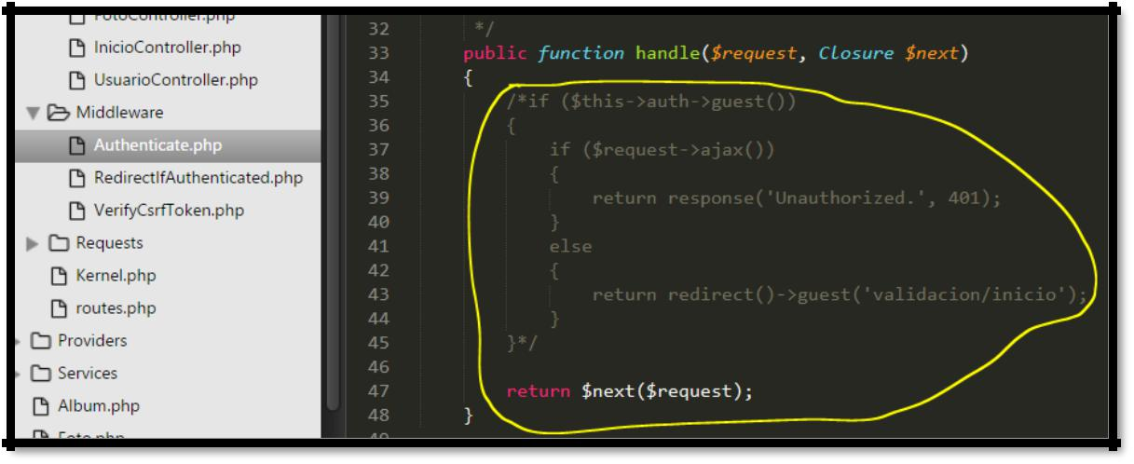

De esta manera estamos diciendo que, sin importan que el usuario se encuentre “logeado”, se acceda a la petición recibida en los parámetros recibidos.

Ahora intente ingresar a la siguiente URL:

[http://gestorlaravel.com /validado/fotos](http://localhost/GestorImagenes/validado/fotos)

|  |  |  |  |
| --- | --- | --- | --- |
|  | **Desarrollo de Aplicaciones Empresariales – Laravel** | Nro. DD-106 |  |
|  | Página 6 de 13 |  |
|  |  |  |
|  |  |  |  |

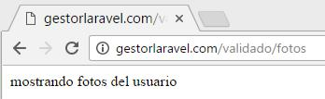

Ahora intente ingresar a la siguiente URL (probaremos otro action del controlador de Foto):

<http://gestorlaravel.com/validado/fotos/crear-foto>

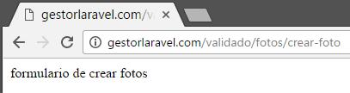

Ahora intente ingresar una URL inexistente.

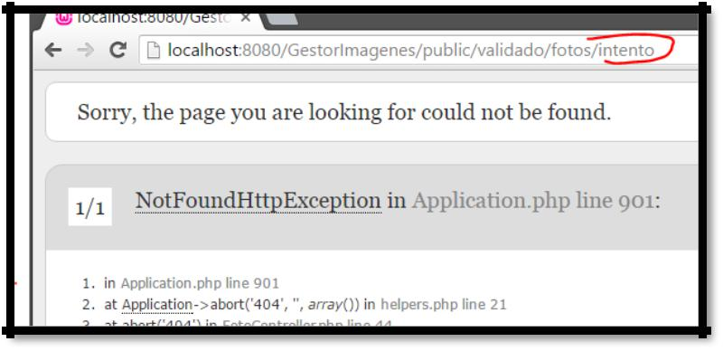

En efecto se produce una **excepción**, sin embargo, no es un error **404** (**not found page**), que es lo que tenemos en el **controlador** de **foto** en su **función missingMethod.**

1. Haga una copia del archivo **GestorImagenes/Resources/Views/errors/503.blade.php,** en el mismo directorio, pero renombre el nuevo archivo a “404.blade.php”.
2. Abra el archivo copiado y cambie el texto “**be right back**” por “**not found page**”
3. Nuevamente, intente introducir una URL inexistente.

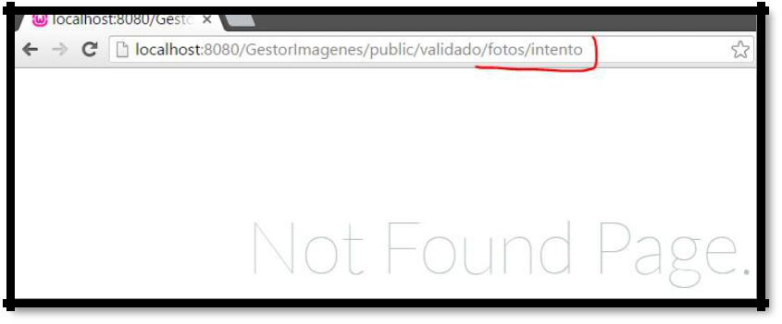

**CREANDO LAS PRIMERAS VISTAS**

1. Ubique el archivo app.blade.php y modifíquelo en las siguientes líneas (cambio de idioma unicamente)
   1. Línea 36 modifique “**Home**” por “**Inicio**”.
   2. Línea 41 modifique “**Login**” por “**Iniciar Sesión**”.
   3. Línea 42 modifique “**Register**” por “**Registrarse**”.
   4. Línea 47 modifique “**Logout**” por “**Salir**”.

|  |  |  |  |
| --- | --- | --- | --- |
|  | **Desarrollo de Aplicaciones Empresariales – Laravel** | Nro. DD-106 |  |
|  | Página 7 de 13 |  |
|  |  |  |
|  |  |  |  |



1. Ahora modifique las siguientes líneas para modificar los controladores, el archivo debería quedar de la siguiente manera:

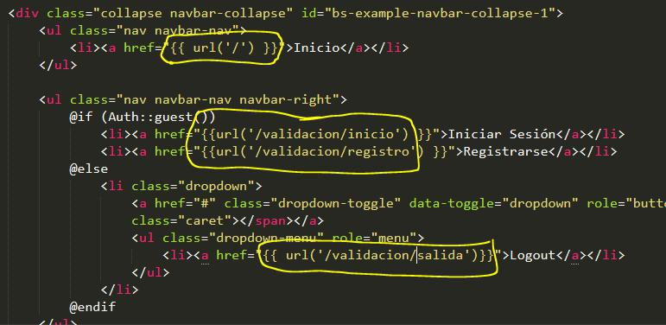

1. Abra la vista **home.blade.php** y modifique el nombre a “**inicio.blade.php**”
2. Abra la vista **welcome.blade.php** y modifique el nombre a “**bienvenida.blade.php**”
3. Borre el código de **bienvenida.blade.php.**
4. Copie el código de **inicio.blade.php** a **bienvenida.blade.php**
5. En **bienvenida.blade.php**, cambie el texto “**Home**” por el texto “**Inicio”**
6. En **bienvenida.blade.php**, modifique el texto “**you are logged in**” por “**Por favor inicie sesión para usar el** **sistema.**”
7. En **inicio.blade.php,** modifique el texto “**you are logged in**” por “**Bienvenido (usuario)**”, más adelante usaremos el verdadero nombre del usuario logeado.

Renderizando las vistas

Hasta ahora, tenemos 3 vistas creadas, aunque 2 funcionales solamente.

1. Abra **BienvenidaController.php** y ubique el action **getIndex().**
2. Cambie el mensaje de retorno a 
3. Abra **InicioController.php** y ubique el action **getIndex().**
4. Cambie el mensaje de retorno a 

Probando la funcionalidad del código.

1. Abra el buscador y coloque la siguiente URL:

[http://gestorlaravel.com](http://gestorlaravel.com/)

El resultado debería ser el siguiente:

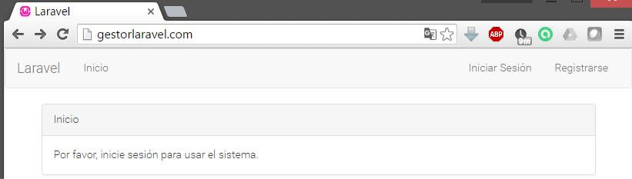

1. Procure ingresar a **“Iniciar Sesión”** y luego a **“Registrarse”.**

|  |  |  |  |  |  |  |  |
| --- | --- | --- | --- | --- | --- | --- | --- |
|  |  | **Desarrollo de Aplicaciones Empresariales – Laravel** | | | Nro. DD-106 | |  |
|  |  | Página 8 de 13 | |  |
|  |  |  |  |  |  |
|  |  |  |  |  |  |  |  |
|  |  |  |  |  |  |  |  |
|  |  |  |  |  |  |  |  |
|  |  |  |  |  |  |  |  |

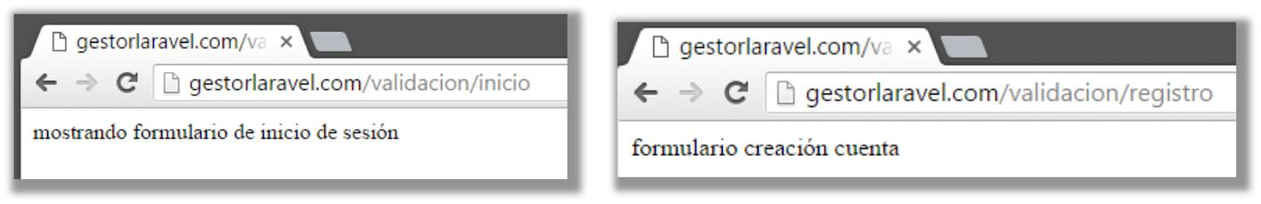

1. Abra el archivo “**ValidacionController.php**”.
2. Ubique la función **getRegistro()**, y modifique su valor de retorno a: 

El “.” (punto) se debe a que la vista está en una carpeta llamada “**validacion**”.

1. Ubique la función **getInicio()**, y modifique su valor de retorno a: 

El “.” (punto) se debe a que la vista está en una carpeta llamada “**validacion**”.

**Creando las vistas**

1. Ingrese a la **sub-carpeta** de la carpeta **VIEWS** de nombre **auth.**
2. Modifique la vista de nombre “**login.blade.php**” por “**inicio.blade.php**”.
3. Modifique la vista de nombre “**register.blade.php**” por “**registro.blade.php**”.
4. Elimine las vistas “**reset.blade.php**” y “**password.blade.php**”.
5. Abra el archivo “**inicio.blade.php**” y **modifique** la **línea 21** como en la figura de abajo, indica que el **action** del formulario para iniciar sesión deberá redireccionar a nuestra página **inicio.**

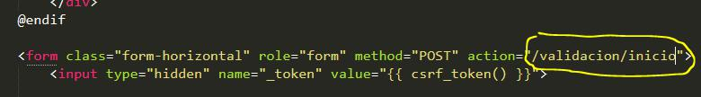

1. En la línea 51, modifique la palabra **“Login”** por **“Iniciar Sesión”,** líneas abajo modifique el texto **“Forgot your** **password”** por **“Olvidé mi contraseña”.**
2. Modifique el texto de error por “**Al parecer algo está mal**”.
3. Modifique también el link de **olvidar contraseña** al action “**validacion/recuperar**”.

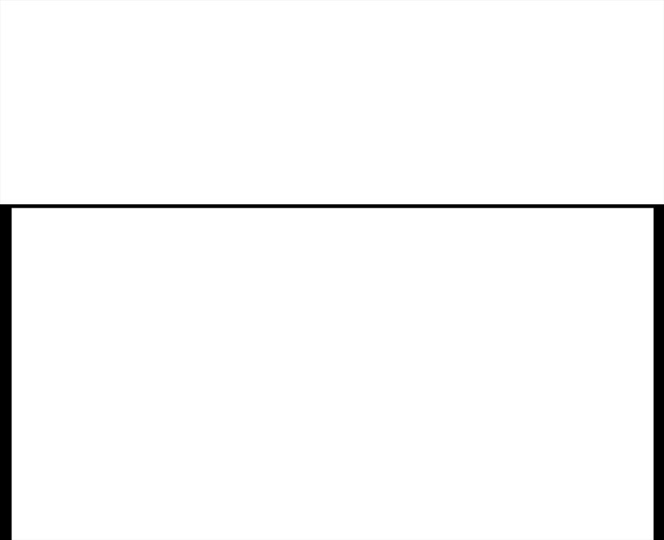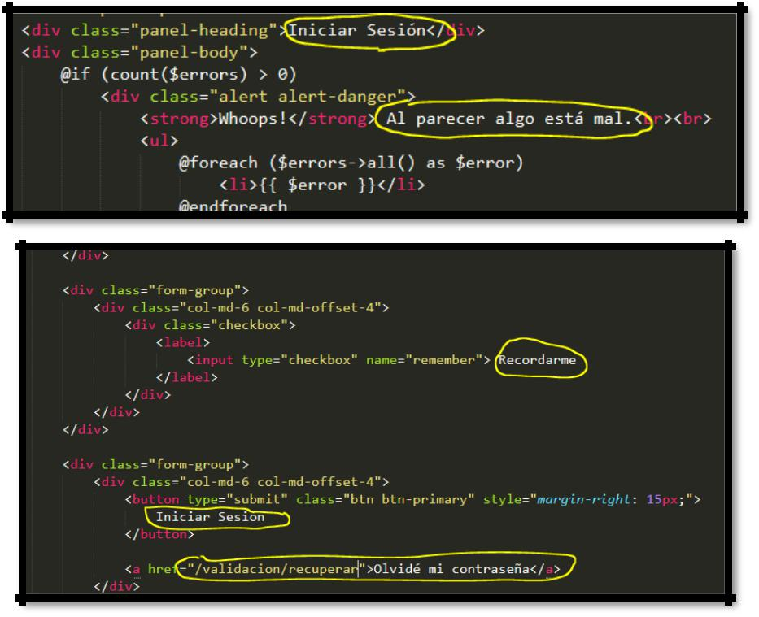

1. De manera análoga en la vista **register.blade.php,** realice los cambios resaltados a continuación:

|  |  |  |  |
| --- | --- | --- | --- |
|  | **Desarrollo de Aplicaciones Empresariales – Laravel** | Nro. DD-106 |  |
|  | Página 9 de 13 |  |
|  |  |  |
|  |  |  |  |

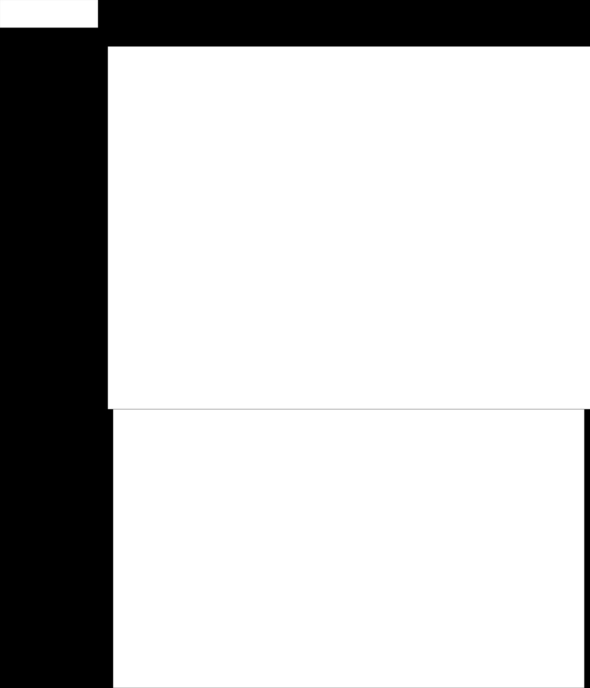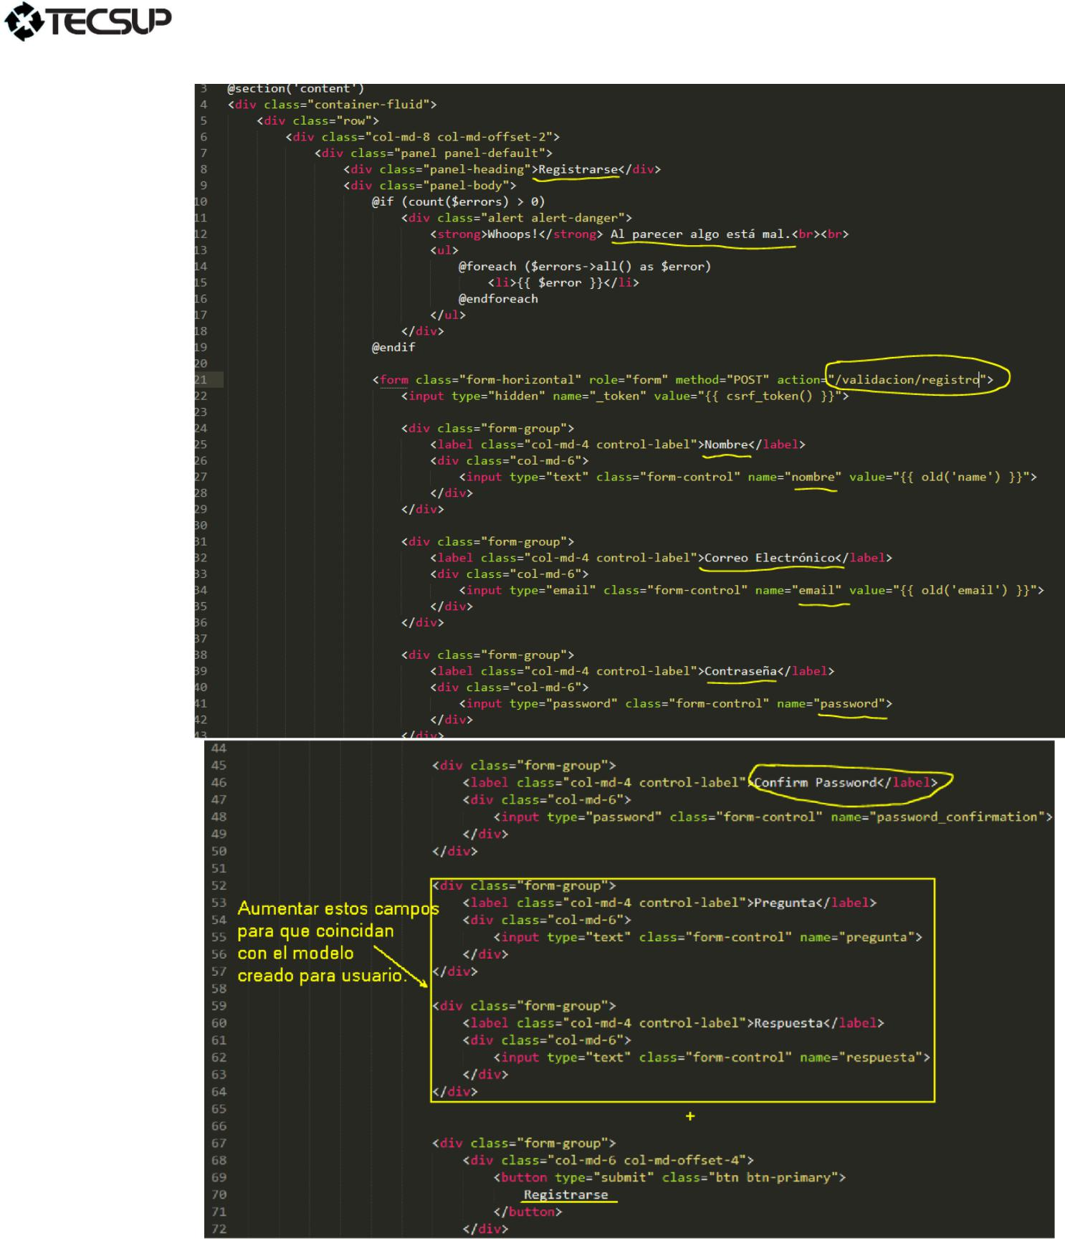

1. Ubique la sub-carpeta dentro de Vistas de nombre “**Auth**” y renombre a: “**validacion**”.
2. En el navegador ponga la siguiente dirección:

<http://gestorlaravel.com/validacion/inicio>

El resultado debería ser el siguiente:

|  |  |  |  |  |  |
| --- | --- | --- | --- | --- | --- |
|  |  | **Desarrollo de Aplicaciones Empresariales – Laravel** | Nro. DD-106 | |  |
|  |  | Página 10 de 13 | |  |
|  |  |  |  |
|  |  |  |  |  |  |
|  |  |  |  |  |  |
|  |  |  |  |  |  |

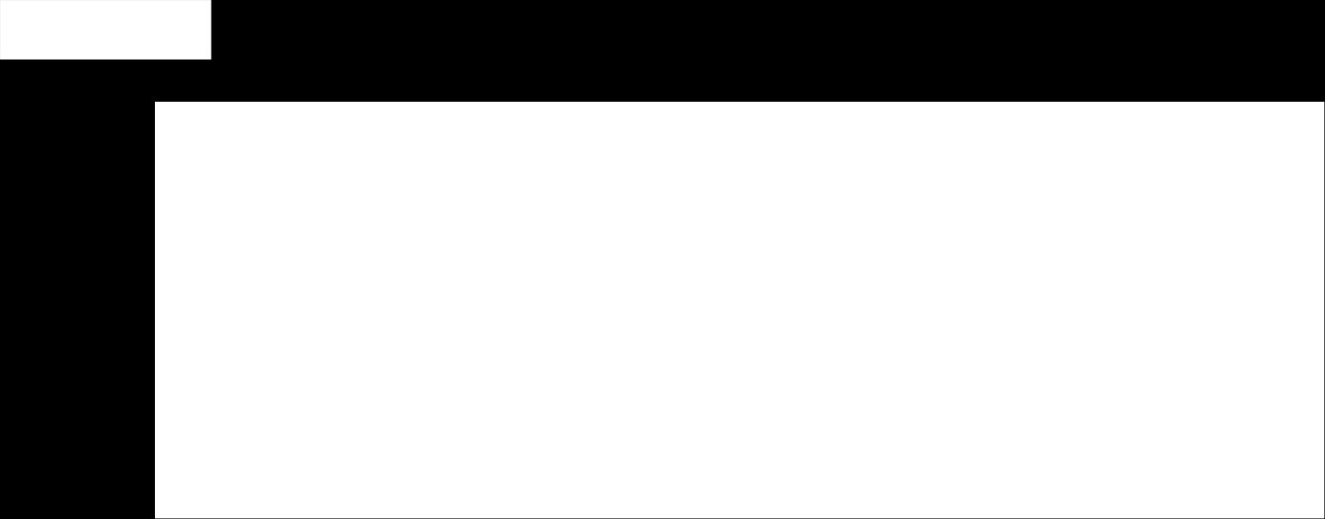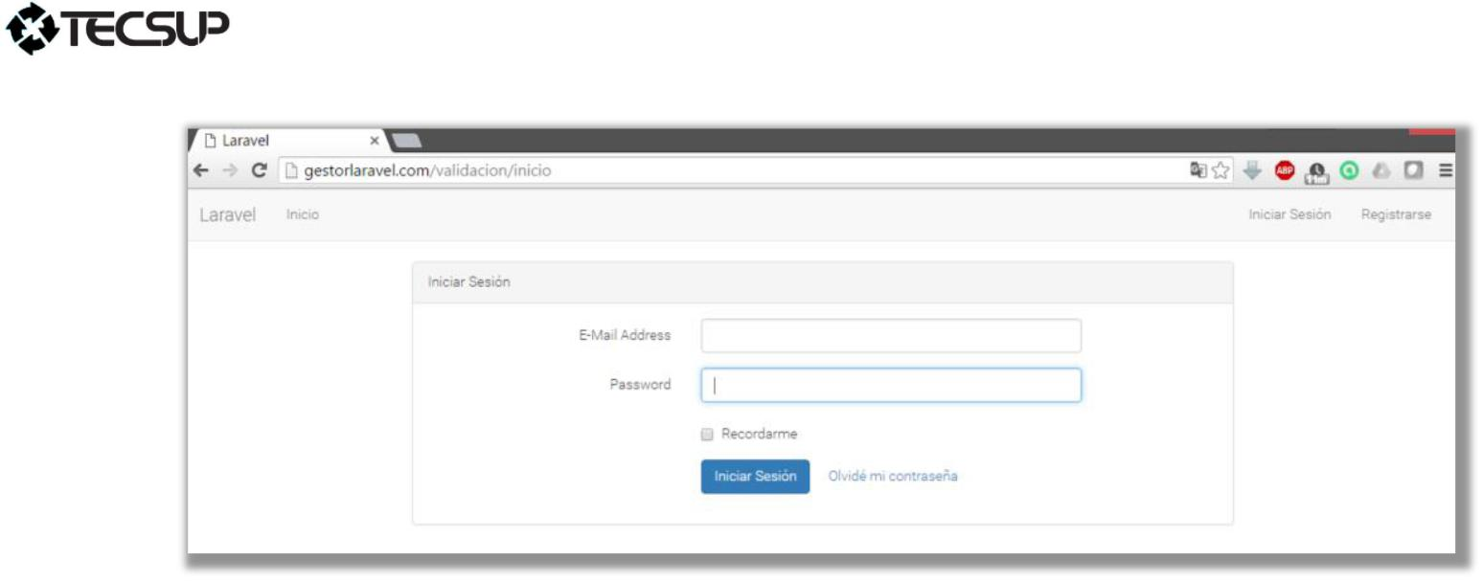

De la misma manera intente entrar al link registrarse, el resultado debería ser el siguiente:

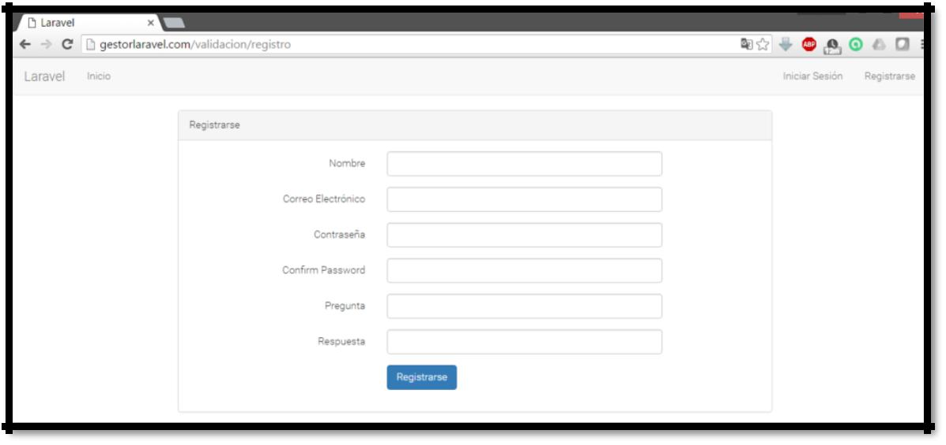

**Creando Vista para recuperar la contraseña**

1. Cree una nueva vista en la subcarpeta “**validacion**” de nombre: “**recuperar.blade.php**”.
2. Copie el código de la vista “**registro**” a la vista “**recuperar**” y haga las modificaciones indicadas en la imagen a continuación:

|  |  |  |  |
| --- | --- | --- | --- |
|  | **Desarrollo de Aplicaciones Empresariales – Laravel** | Nro. DD-106 |  |
|  | Página 11 de 13 |  |
|  |  |  |
|  |  |  |  |

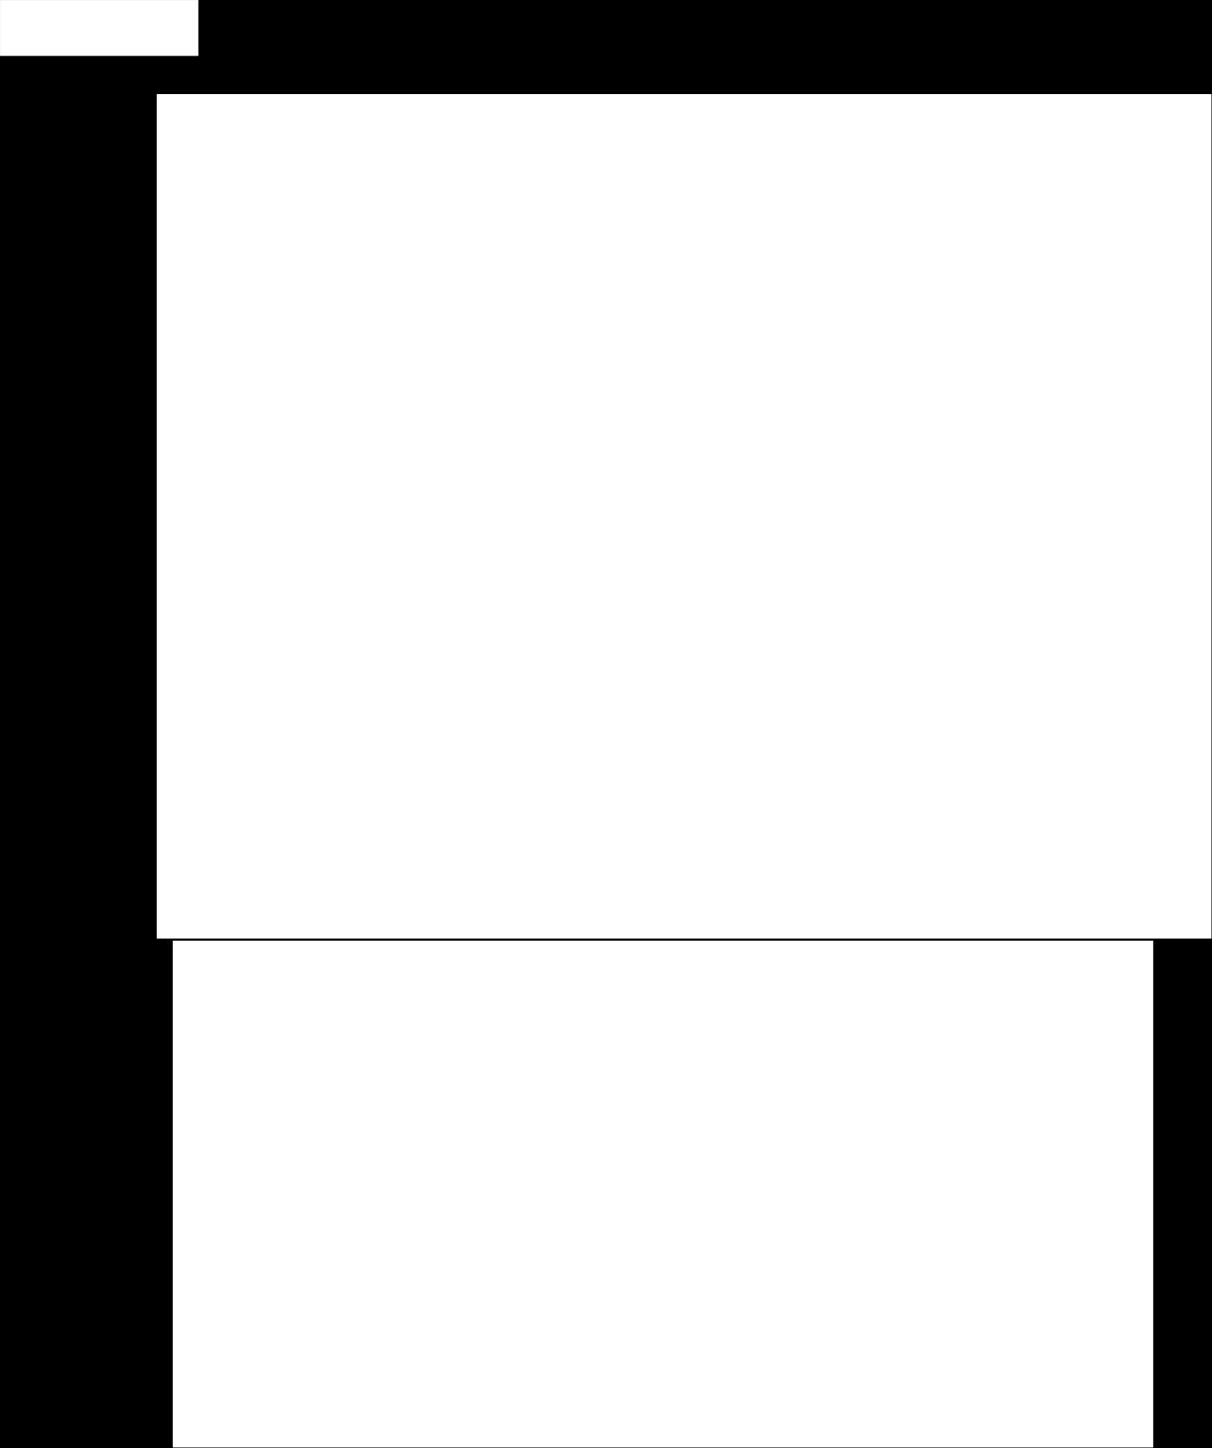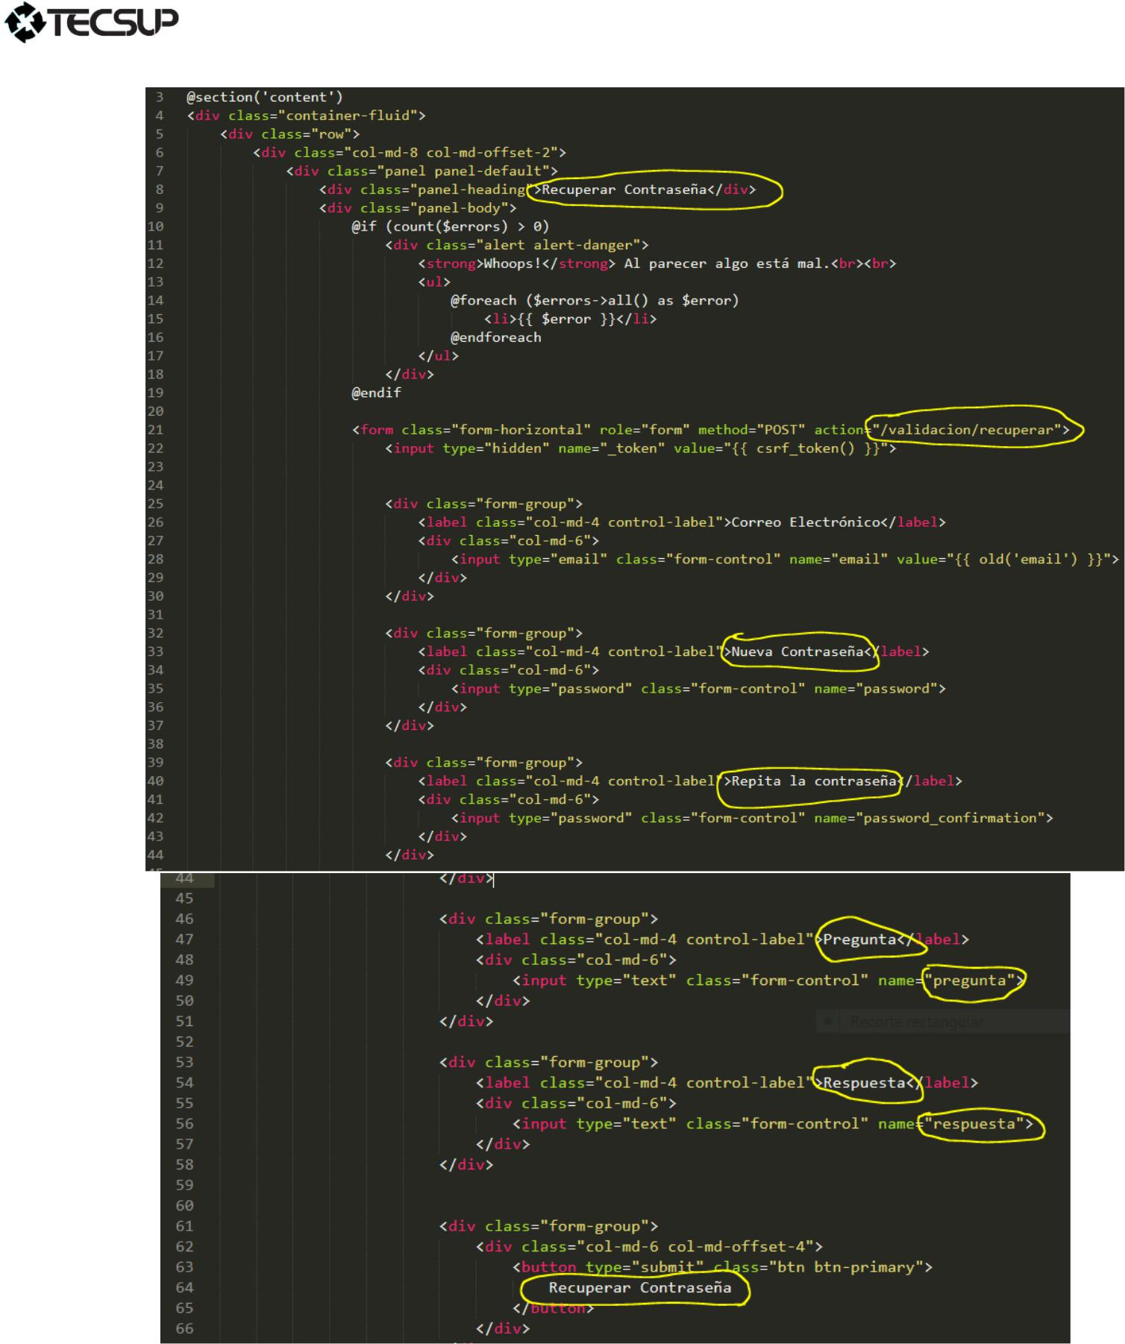

1. Abra el controlador de “**Validacion**”, busque la acción **getRecuperar()** y modifique su valor de retorno por:



|  |  |  |  |
| --- | --- | --- | --- |
|  | **Desarrollo de Aplicaciones Empresariales – Laravel** | Nro. DD-106 |  |
|  | Página 12 de 13 |  |
|  |  |  |
|  |  |  |  |
| **OBSERVACIONES** | |  |  |



**_________________________________________________________________________________________**

**_________________________________________________________________________________________**

**_________________________________________________________________________________________**

**_________________________________________________________________________________________**

**_________________________________________________________________________________________**

**_________________________________________________________________________________________**

**_________________________________________________________________________________________**

**_________________________________________________________________________________________**

**_________________________________________________________________________________________**

**CONCLUSIONES**

**_________________________________________________________________________________________**

**_________________________________________________________________________________________**

**_________________________________________________________________________________________**

**_________________________________________________________________________________________**

**_________________________________________________________________________________________**

**_________________________________________________________________________________________**

**_________________________________________________________________________________________**

**_________________________________________________________________________________________**